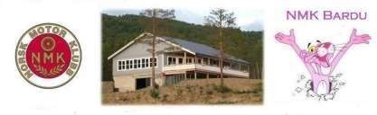
Føremelding 1.

Arne og Karin Steien`s Minneløp
BC, RSCN og CROSSCART løp
ved Bardu Motorsportsenter
26 – 27 sept. 2020

Vi må meddele endringer på:
Jurymedlem Kjell Gunnar Olsen utgår. – Ny jurymedlem er Kenneth Fossmo Jenssen.
Deltagerkontakt Per Arild Haugseth utgår. – Ny deltagerkontakt Katrine Harjo.

Vi har fortsatt godt med plasser så det er bare å få fører til å melde seg på for å kjøre årets siste løp, utenom klubbløpet da

Sekretariatet 21.09.2020

